高雄市立鼓山高級中學國中部108學年度第2學期第1次段考二年級地理科試題
考試範圍：第一、二章
科目代碼：08 班級： 座號： 姓名
(一)配合題
(1).有關華中、華南。A、B為山脈,甲～戊分別代表四個地理區
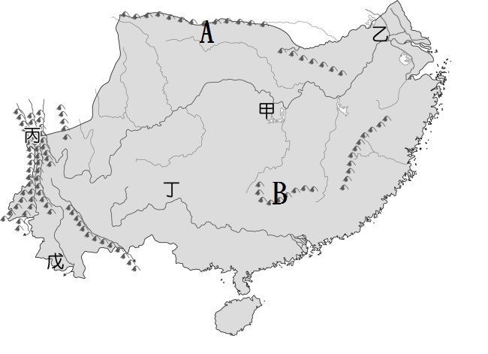
26.請問A是哪一個地形(A)東南丘陵(B)嶺南丘陵(C)秦嶺(D)南嶺
27.請問B是哪一個地形(A)東南丘陵(B)嶺南丘陵(C)秦嶺(D)南嶺
28.請問甲是哪一個地理區(A)四川盆地(B)兩湖盆地(C)鄱陽盆地(D)長江三角洲
29.請問乙是哪一個地理區(A)雲貴高原(B)長江三角洲(C)東南丘陵(D)四川盆地
30.請問丙是哪一個地理區(A)雲貴高原(B)東南丘陵(C) 珠江三角洲(D)橫斷山脈
31.請問丁是哪一個地理區(A)橫斷山脈(B)珠江三角洲(C)四川盆地(D)雲貴高原
32.請問戊的南方緊鄰哪一國?(A)日本(B)韓國(C)緬甸(D)菲律賓
(2).有關華北、東北。甲～丁分別代表四個地理區。請回答下列問題：
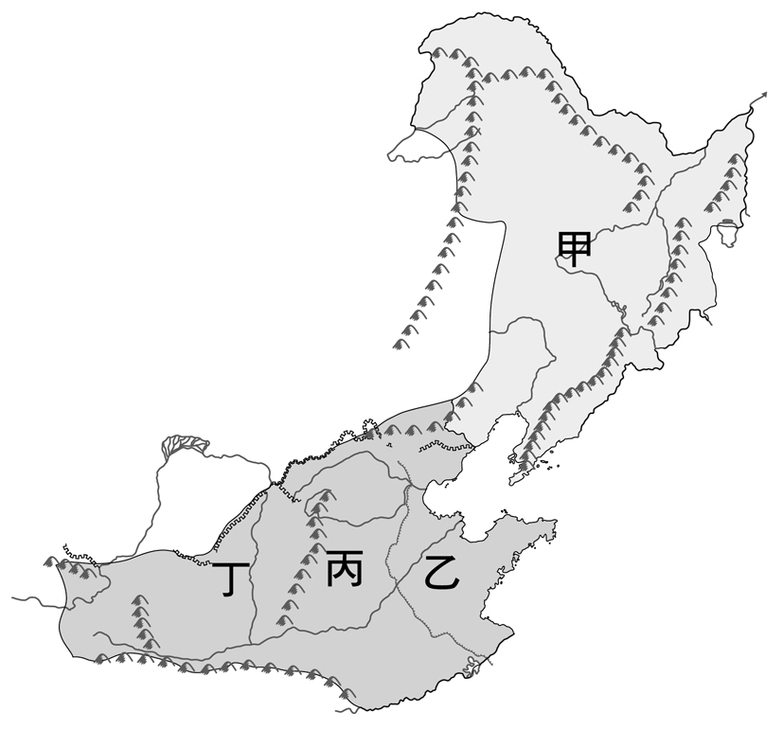
33.請問甲是哪一個地理區(A)黃土高原(B)華北平原(C)東北平原(D)山東丘陵
34.請問乙是哪一個地理區(A)黃土高原(B)華北平原(C)東北平原(D)山東丘陵
35.請問丙是哪一個地理區(A)黃土高原(B)華北平原(C)東北平原(D)山東丘陵
36.請問丁是哪一個地理區(A)黃土高原(B)華北平原(C)東北平原(D)山東丘陵
37.「甲」區形勢優越，俗稱「山環水繞」，下列哪座山脈並不環繞於「甲」區？ (A)太行山 (B)長白山 (C)大興安嶺 (D)小興安嶺。
38.若欲改善黃河的水質，降低其泥沙含量，應該於下列哪個地區加強水土保持工程，減低泥沙含量的效果最佳？ (A)甲 (B)乙 (C)丙 (D)丁。
39.請問北京市位於哪一個地理區？ (A)甲 (B)乙 (C)丙 (D)丁
40.請問勝利油田位於哪一個地理區？ (A)甲 (B)乙 (C)丙 (D)丁
(3).有關以下氣候圖
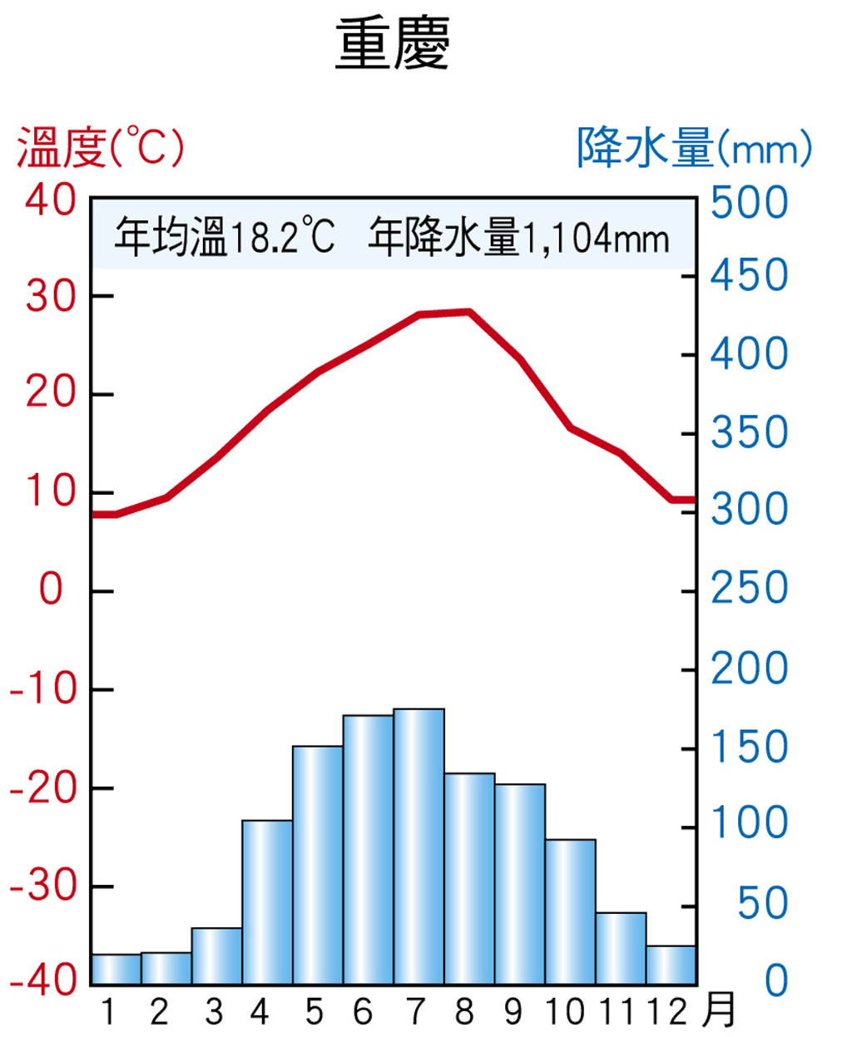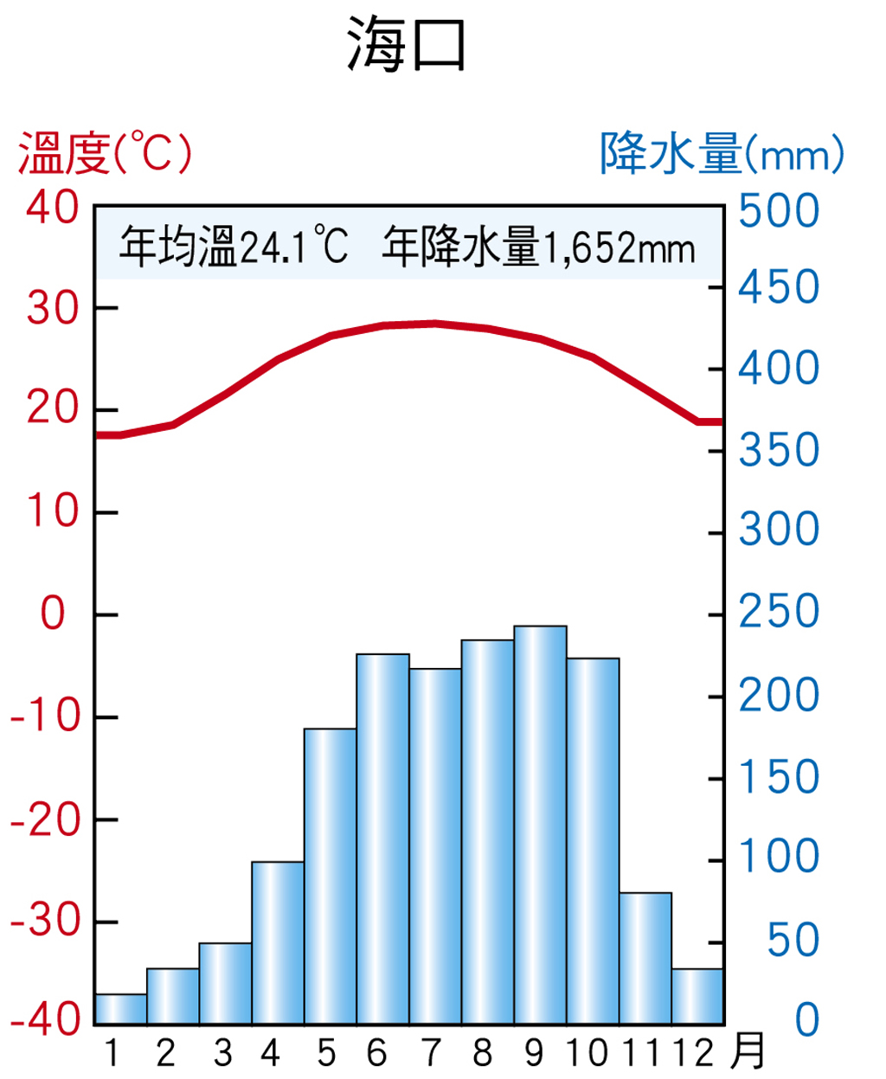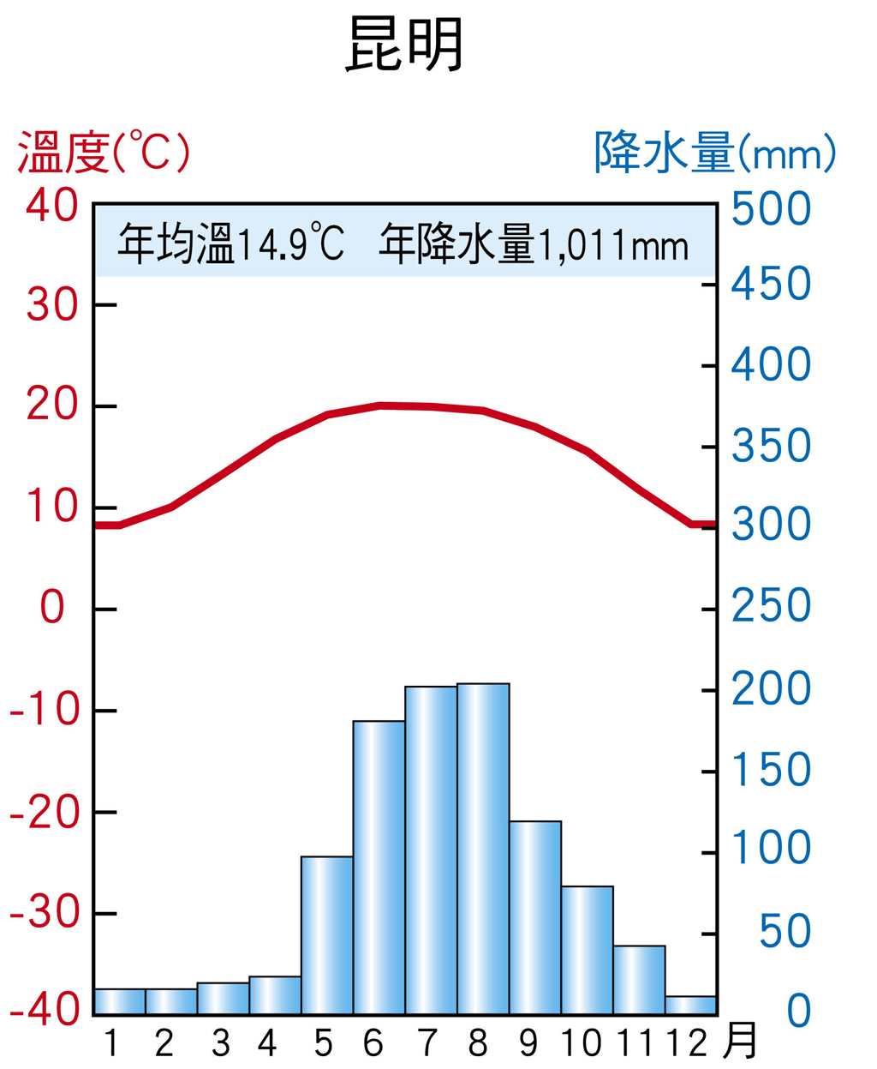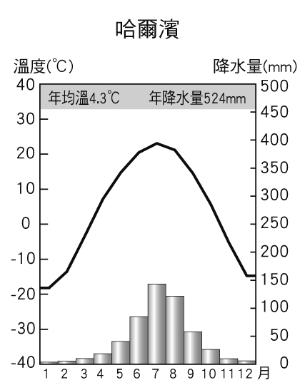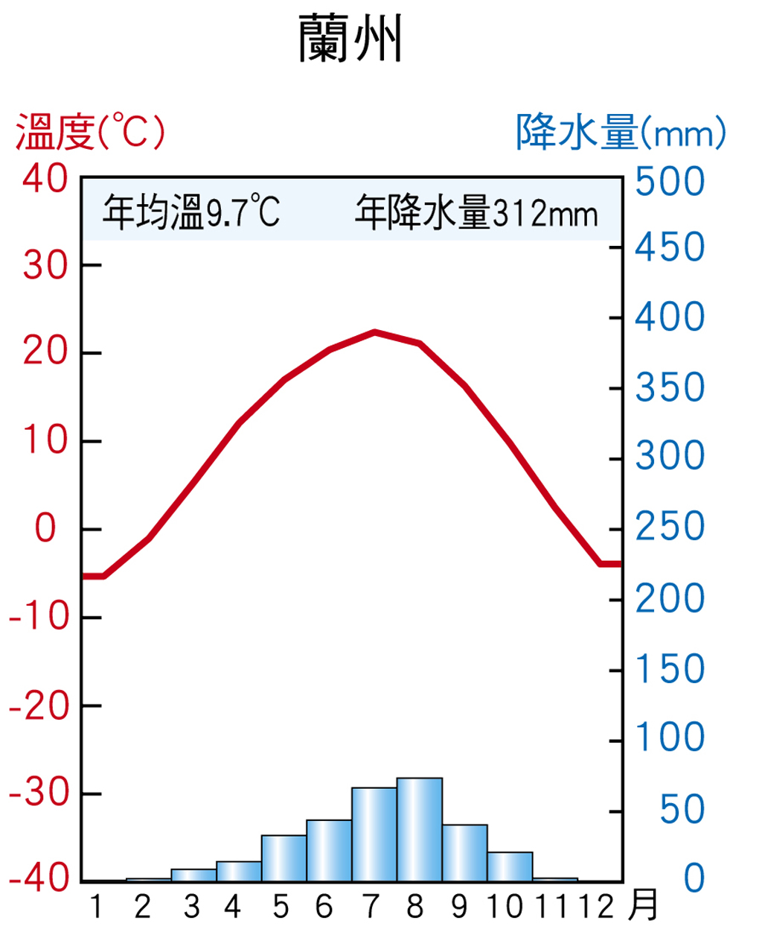
41.請問重慶屬於哪一種氣候？ (A)熱帶季風 (B)副熱帶季風 (C)溫帶季風 (D)高地氣候
42.請問海口屬於哪一種氣候？ (A)熱帶季風 (B)副熱帶季風 (C)溫帶季風 (D)高地氣候
43.請問昆明屬於哪一種氣候？ (A)熱帶季風 (B)副熱帶季風 (C)溫帶季風 (D)高地氣候
44.請問哈爾濱屬於哪一種氣候？ (A)溫帶草原(B)溫帶沙漠(C)溫帶季風 (D)高地氣候
45.請問蘭州屬於哪一種氣候？ (A)溫帶草原(B)溫帶沙漠(C)溫帶季風 (D)高地氣候
(二)選擇題
46.中國會挑選華南地區成為改革開放的第一步，主要與下列哪項華南地區的特色關係較大？ (A)觀光業發達 (B)生長季較長 (C)少數民族眾多 (D)具備僑鄉背景。
47.長江流域的盆地，愈向西，冬季愈溫暖，造成此一現象的主因是愈向西，愈具有下列何種地理特徵？ (A)距離海洋愈遠 (B)河川湖泊愈多 (C)北面山地愈高 (D)盆底地勢愈低。
48.所謂[湖廣熟，天下足]請問此種作物為何？ (A)稻米 (B)小麥 (C)玉米 (D)高粱。
49.黃土高原上的黃土，主要來自鄰近的哪個地理區？ (A)華北平原 (B)東北平原 (C)青藏高原 (D)蒙古高原。
50. 若要從中國長春出口汽車至海外，從哪個港口輸出是最佳的途徑？ (A)天津 (B)大連 (C)上海 (D)廣州。

高雄市立鼓山高級中學國中部108學年度第2學期第1次段考二年級地理科答案
26C | 27D | 28B | 29B | 30D
31D | 32C | 33C | 34D | 35B
36A | 37A | 38D | 39C | 40B
41B | 42A | 43D | 44C | 45A
46D | 47C | 48A | 49D | 50B

